校园一卡通使用指南
我院校园一卡通采用了实体卡片+虚拟卡在线支付功能，全校师生可以使用实体卡片、手机APP（学付宝）进行消费和门禁功能。实体卡片将于1月18日起发放到每位师生手中，现将校园一卡通手机APP（学付宝）具体使用指南如下：
校园一卡通手机APP（学付宝）是为方便用户手机扫码消费、挂失、充值、交易查询而开发的移动终端APP系统。学付宝中的“付款码”功能也可代替一卡通实体卡片进行交易，用户可以直接通过学付宝刷二维码进行消费。
（一）下载安装APP
1、安卓手机使用浏览器或QQ扫描下方二维码进行下载安装。

2、苹果手机在商店搜索“学付宝”进行下载安装，或者扫描下方二维码进行下载安装。
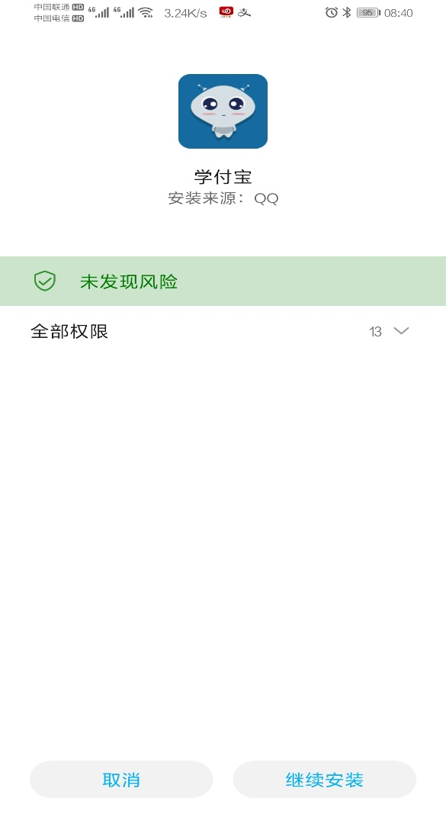
（二）选择学校“南京机电职业技术学院”，点击登陆
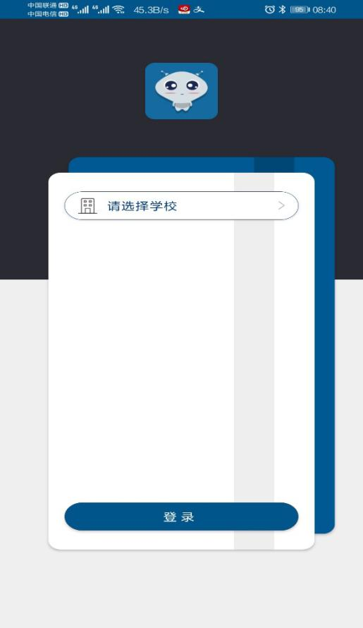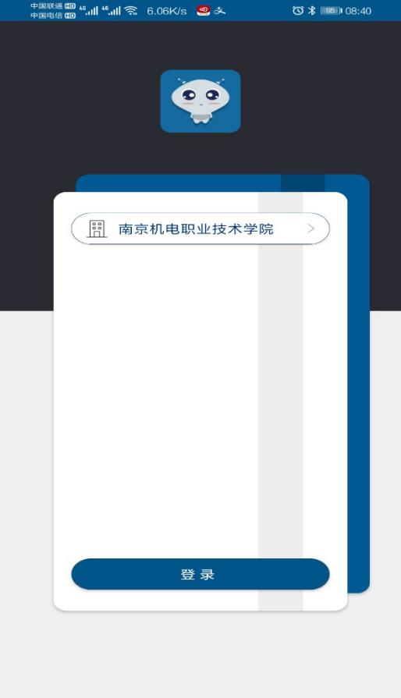

（三）输入一卡通账号：教师是工号/学生是学号，密码：身份证号码后六位，验证码后点击“登陆”。
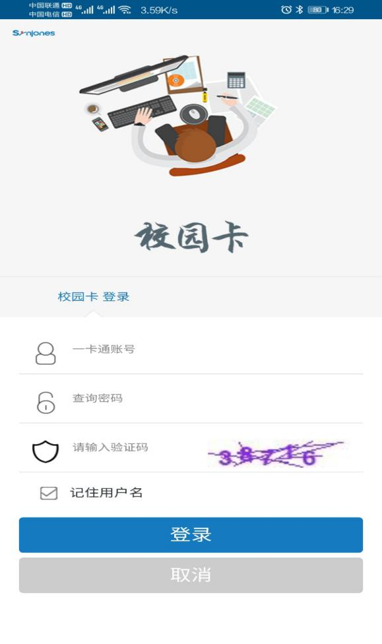
（四）可以设置手势解锁
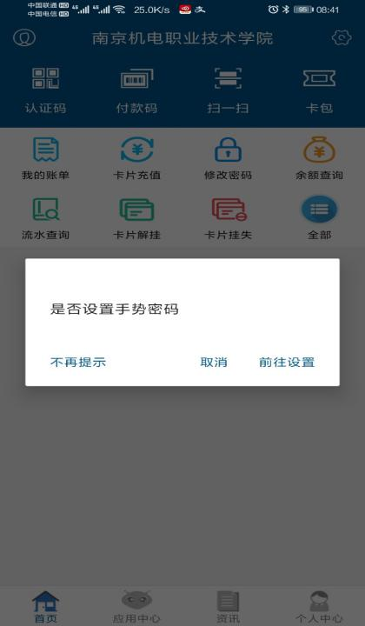
（五）校园一卡通充值：因校园一卡通圈存机正在采购中，目前仅开通虚拟卡充值：在微信中搜索“新微校”公众号并关注，点击校园卡进入，选择学校，输入学/工号，输入查询密码（查询密码同于学付宝中密码）后点击绑定。在新微校页面中选择卡片充值，选择充值金额后，点击确认充值。
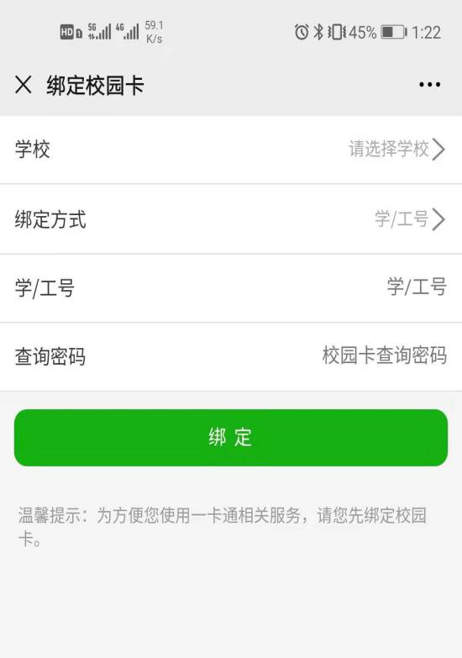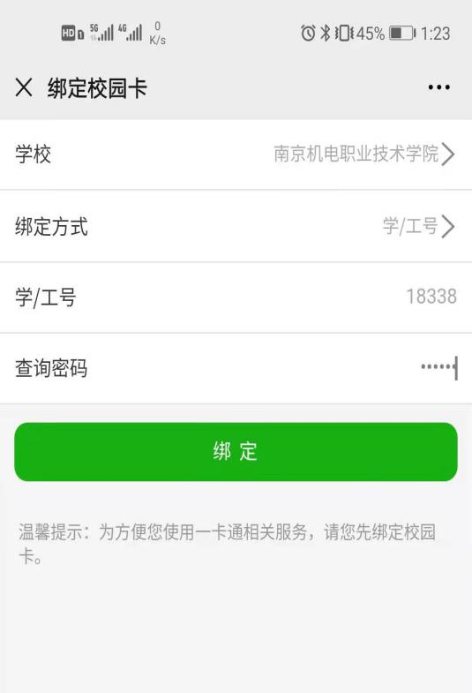
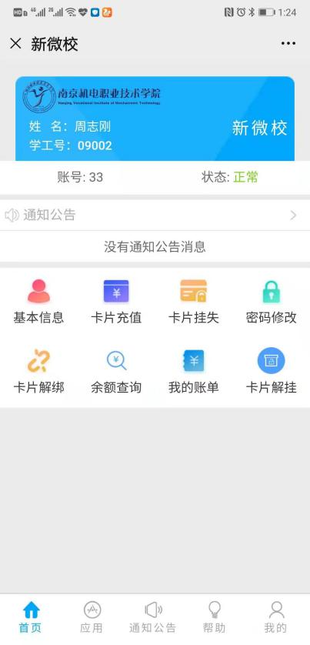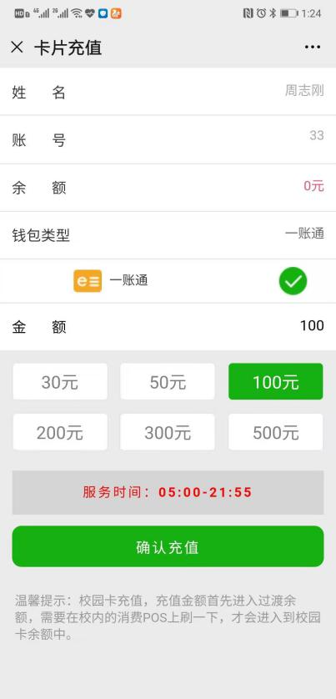
确认充值后，充值金额到账时间约15分钟，请提前做好充值准备。（目前只支持微信充值，后续将开通支付宝与银行卡充值）。
虚拟卡充值成功后，可以使用实体卡消费，或打开校园一卡通手机APP（学付宝）使用付款码消费。
（六）校园一卡通手机APP（学付宝）界面：认证码、付款码、扫一扫（暂未开通）、账单查询、卡片充值（暂未开通）、修改密码、流水查询、校园卡的挂失/解卦功能。
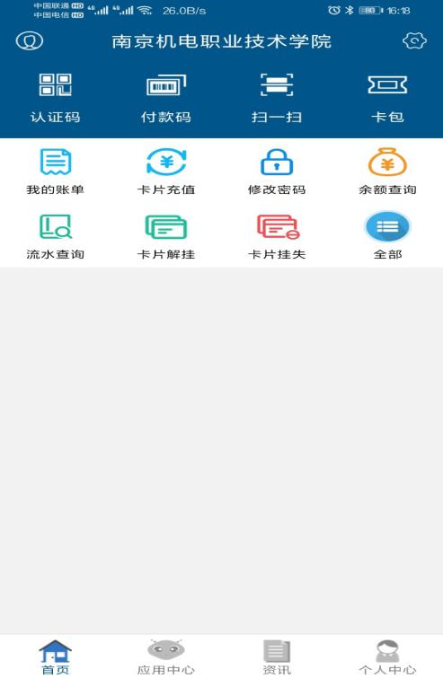
1、认证码：人员信息，可以查看消费人员的所有详细身份信息及虛拟卡信息。
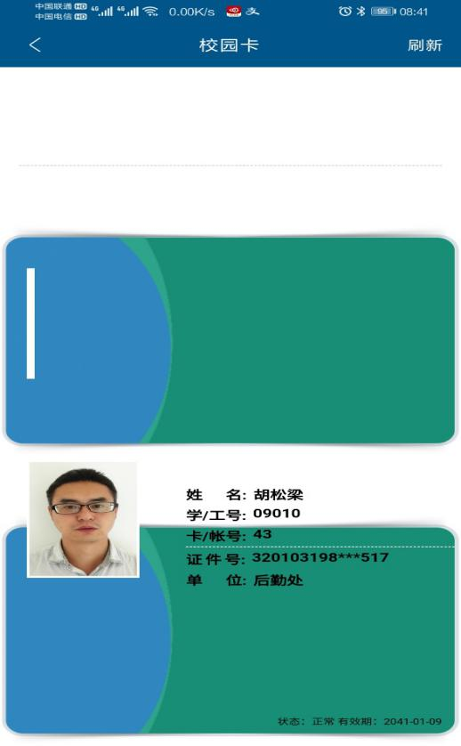
2、付款码：充值成功后，在食堂、超市等营业场所消费时，直接出示自己的虚拟卡的付款码由结算人员扫描进行扣款结算。
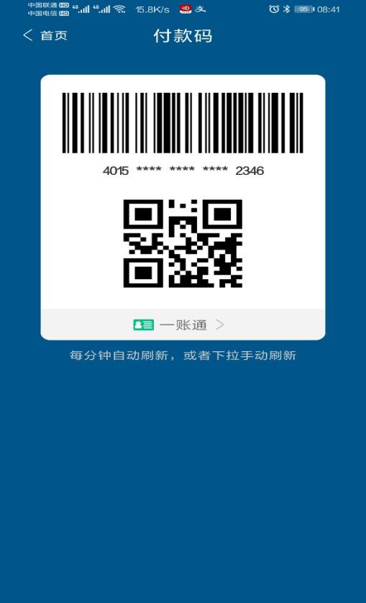
3、我的账单：消费记录查询，消费人员可在手机上查看自己的虚拟卡消费记录和消费明细。
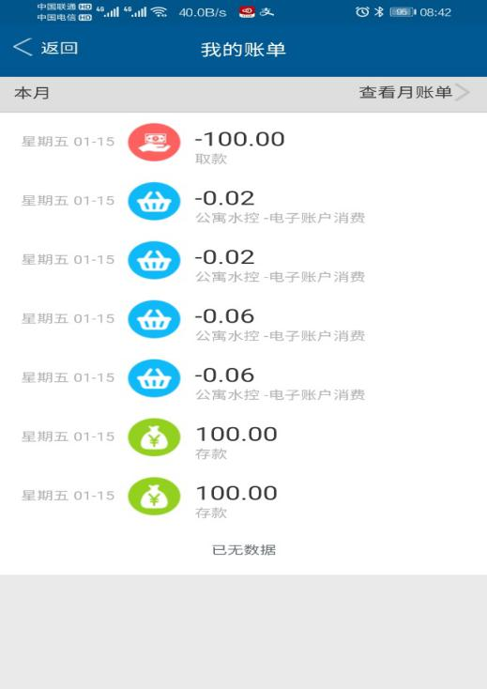

4、修改密码：首次登陆后请修改密码，以免造成不必要损失。
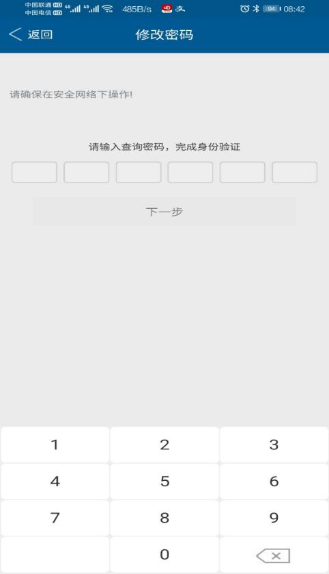

5、流水查询:可以查看所有虚拟卡消费信息，包括消费人姓名、消费时间、消费金额等。

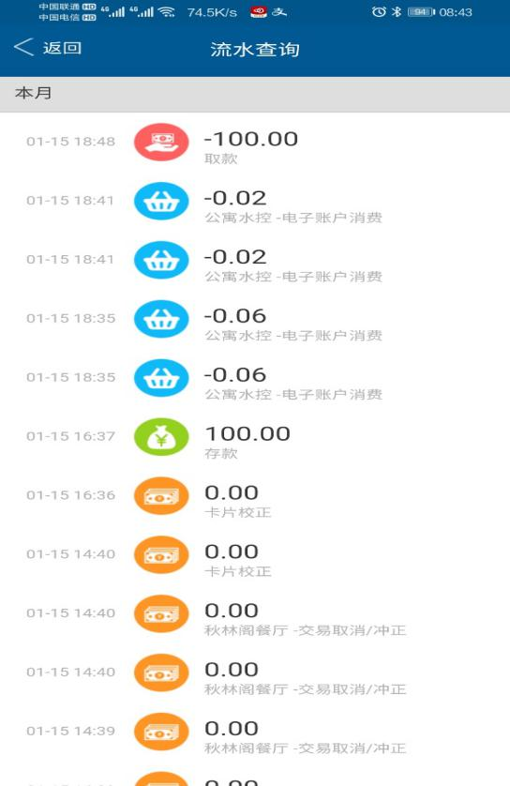
6、卡片挂失：如果发现实体卡片丢失，选择立即挂失，然后与校园一卡通管理老师联系，联系人：胡老师，联系电话：18061230378。
